# Bài 6: Cấp số cộng

*Chỉ từ 500k mua trọn bộ Giáo án Toán 11 Kết nối tri thức bản PPT trình bày khoa học, đẹp mắt (Chỉ 70k cho 1 bài giảng bất kỳ):*  
**B1:** Gửi phí vào tài khoản **0711000255837 - NGUYEN THANH TUYEN -** Ngân hàng Vietcombank **(QR)**  
**B2:** Nhắn tin tới zalo **Vietjack Official - nhấn vào đây** để thông báo và nhận giáo án.  
Xem thử tài liệu tại đây: **Link tài liệu**  
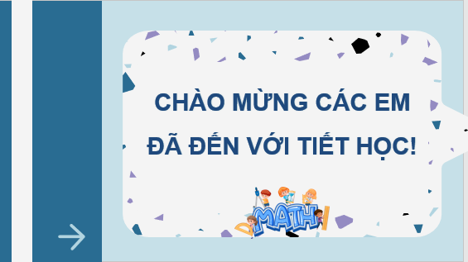  
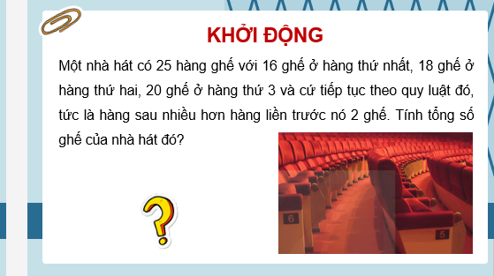  
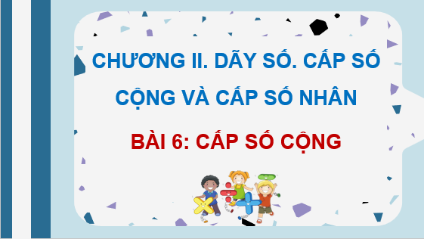  
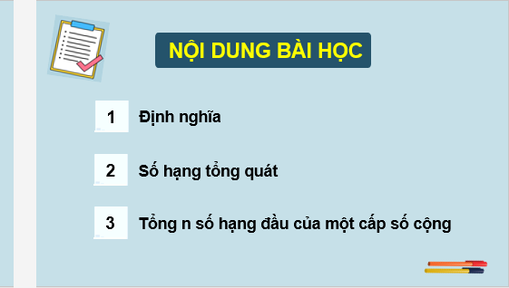  
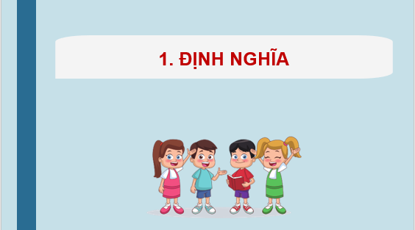  
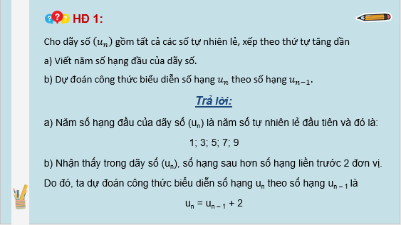  
.....................................  
.....................................  
.....................................  
**Giáo án Toán 11 Bài 6: Cấp số cộng**  
**I.** **MỤC TIÊU**  
**1. Kiến thức**  
Học xong bài này, HS đạt các yêu cầu sau:  
- Nhận biết một dãy số là cấp số cộng.  
- Xác định được công sai, số hạng đầu và số hạng tổng quát của cấp số cộng.  
- Biết cách tính tổng n số hạng đầu tiên của cấp số cộng.  
- Giải quyết một số vấn đề thực tiễn gắn với cấp số cộng để giải một số bài toán liên quan đến thực tiễn.  
**2. Năng lực**  
**• Năng lực chung:**  
- Năng lực tự chủ và tự học trong tìm tòi khám phá.  
- Năng lực giao tiếp và hợp tác trong trình bày, thảo luận và làm việc nhóm.  
- Năng lực giải quyết vấn đề và sáng tạo trong thực hành, vận dụng.  
*•* **Năng lực riêng:**  
- Tư duy và lập luận toán học: So sánh, phân tích dữ liệu tìm ra mối liên hệ giữa các đối tượng đã cho và nội dung bài học, từ đó có thể áp dụng kiến thức đã học để giải quyết các bài toán.  
- Mô hình hóa toán học, giải quyết vấn đề toán học thông qua các bài toán thực tiễn gắn với cấp số cộng.  
- Giao tiếp toán học.  
- Sử dụng công cụ, phương tiện học toán.  
**3. Phẩm chất**  
- Có ý thức học tập, ý thức tìm tòi, khám phá và sáng tạo, có ý thức làm việc nhóm, tôn trọng ý kiến các thành viên khi hợp tác.  
- Chăm chỉ tích cực xây dựng bài, có trách nhiệm, chủ động chiếm lĩnh kiến thức theo sự hướng dẫn của GV.  
**II. THIẾT BỊ DẠY HỌC VÀ HỌC LIỆU**  
**1. Đối với GV**  
SGK, Tài liệu giảng dạy, giáo án, đồ dùng dạy học, thước thẳng có chia khoảng, phiếu học tập.  
**2. Đối với HS**  
SGK, SBT, vở ghi, giấy nháp, đồ dùng học tập (bút, thước...), bảng nhóm, bút viết bảng nhóm.  
**III. TIẾN TRÌNH DẠY HỌC**  
**A. HOẠT ĐỘNG KHỞI ĐỘNG**  
**a) Mục tiêu:**  
- Giúp HS ghi nhớ, khắc sâu kiến thức đã học.  
- Tạo tình huống để HS tiếp cận đến bài học.  
- HS được tạo tâm thế cho bài học.  
**b) Nội dung:** HS đọc bài tập giáo viên cho, suy nghĩ trả lời câu hỏi.  
**c) Sản phẩm:** HS trả lời được câu hỏi, bước đầu có hình dung về nội dung bài học.  
**d) Tổ chức thực hiện:**  
**Bước 1: Chuyển giao nhiệm vụ:**  
- GV cho HS đọc tình huống mở đầu: Một nhà hát có 25 hàng ghế với 16 ghế ở hàng thứ nhất, 18 ghế ở hàng thứ hai, 20 ghế ở hàng thứ 3 và cứ tiếp tục theo quy luật đó, tức là hàng sau nhiều hơn hàng liền trước nó 2 ghế. Tính tổng số ghế của nhà hát đó.  
GV đặt các câu hỏi gợi mở và yêu cầu HS trả lời các câu hỏi đó:  
(H1) Với các kiến thức đã học, em có thể giải quyết được yêu cầu bài toán trên không?  
(H2) Theo quy luật bài toán đưa ra, em hãy xác định số ghế ở hàng thứ 4, hàng thứ 5, hàng thứ 6, ...  
(H3) Số ghế ở mỗi hàng, tính từ hàng đầu tiên lập thành một dãy số, dãy số đó có gì đặc biệt?  
**Bước 2: Thực hiện nhiệm vụ:** HS quan sát và chú ý lắng nghe, suy nghĩ trả lời câu hỏi.  
**Bước 3: Báo cáo, thảo luận:** GV gọi một số HS trả lời, HS khác nhận xét, bổ sung.  
**Bước 4: Kết luận, nhận định:** GV đánh giá kết quả của HS, trên cơ sở đó dẫn dắt HS vào bài học mới.  
(TL1) Chưa thể giải quyết ngay bài toán.  
(TL2) Số ghế ở hàng thứ 4 là: 22.  
Số ghế ở hàng thứ 5 là: 24.  
Số ghế ở hàng thứ 6 là: 26.  
...  
(TL3) Số ghế ở mỗi hàng, tính từ hàng đầu tiên lập thành một dãy số: 16, 18, 20, 22, 24, 26, ... Dãy số này có số sau hơn số trước 2 đơn vị.  
=> Dãy số như trên được gọi với tên gọi đặc biệt là gì? Chúng ta sẽ cùng tìm hiểu trong bài học hôm nay nhé!  
**B.** **HÌNH THÀNH KIẾN THỨC MỚI**  
**Hoạt động 1: Nhận biết cấp số cộng**  
**a) Mục tiêu:**  
- Nhận biết được một dãy số là cấp số cộng.  
- Biết được các khái niệm: công sai, số hạng đầu của cấp số cộng và xác định được chúng.  
**b) Nội dung:** HS đọc SGK, nghe giảng, thực hiện các nhiệm vụ được giao, suy nghĩ làm HĐ1, Câu hỏi, Luyện tập 1, đọc hiểu các Ví dụ.  
**c) Sản phẩm:** HS hình thành được kiến thức bài học, nhận biết được dãy số là cấp số cộng, công sai và số hạng đầu của cấp số cộng.  
**d) Tổ chức thực hiện:**  
  
  
  
  
**HĐ CỦA GV VÀ HS**  
  
  
**SẢN PHẨM DỰ KIẾN**  
  
  
  
  
**Bước 1: Chuyển giao nhiệm vụ:**  
**Nhiệm vụ: Nhận biết cấp số cộng**  
- GV cho HS làm **HĐ1** theo hướng dẫn từng bước ở SGK.  
   
   
   
- Từ **HĐ1** trên GV yêu cầu một HS nêu định nghĩa “cấp số cộng” theo cách hiểu của bản thân?  
Từ đó GV nhận xét và nêu định nghĩa “cấp số cộng”.  
- GV nêu **Câu hỏi trang 48**, yêu cầu HS thảo luận theo nhóm và trình bày.  
   
- HS đọc hiểu **Ví dụ 1:** Rèn luyện kĩ năng xác định các số hạng của cấp số cộng khi biết số hạng đầu và công sai của cấp số cộng.  
- GV cho HS đọc hiểu **Ví dụ 2:** Chứng minh một dãy số là cấp số cộng, rèn luyện cách xác định số hạng đầu và công sai của cấp số cộng khi biết số hạng tổng quát của dãy số.  
Từ định nghĩa về cấp số cộng và Ví dụ, GV cho 1 HS nêu cách chứng minh một dãy số là một cấp số cộng theo ý hiểu của bản thân. Sau đó cho HS khác nhận xét. Cuối cùng, chốt cách chứng minh.  
- GV cho HS làm **Luyện tập 1**, thảo luận nhóm đôi.  
**Bước 2: Thực hiện nhiệm vụ:**  
- HS theo dõi SGK, chú ý nghe, tiếp nhận kiến thức, hoàn thành các yêu cầu.  
- HS suy nghĩ trả lời câu hỏi, làm HĐ1, Câu hỏi, đọc hiểu các Ví dụ.  
- HS thảo luận nhóm Luyện tập 1.  
**Bước 3: Báo cáo, thảo luận:**  
- HS giơ tay phát biểu, trình bày bài.  
- Đại diện nhóm trình bày các câu trả lời, các nhóm kiểm tra chéo.  
- HS lắng nghe, nhận xét.  
**Bước 4: Kết luận, nhận định:** GV tổng quát lưu ý lại kiến thức trọng tâm và yêu cầu HS ghi chép đầy đủ vào vở, nhấn mạnh các ý chính của bài về: Định nghĩa cấp số cộng, số hạng đầu và công sai của cấp số cộng.  
  
  
**1. Định nghĩa**  
**Hoạt động 1:**  
a) Năm số hạng đầu của dãy số (un) là năm số tự nhiên lẻ đầu tiên và đó là: 1; 3; 5; 7; 9.  
b) Nhận thấy trong dãy số (un), số hạng sau hơn số hạng liền trước 2 đơn vị.  
Do đó, ta dự đoán công thức biểu diễn số hạng un theo số hạng un – 1 là un = un – 1 + 2.  
   
**Kết luận:** Định nghĩa về cấp số cộng, công sai của cấp số cộng **(SGK - tr 48)**.  
   
   
   
**Câu hỏi:**  
Dãy số không đổi a, a, a, ... là một cấp số cộng với công sai d = 0.  
**Ví dụ 1 (SGK -tr48).**  
   
   
   
**Ví dụ 2 (SGK – tr49).**  
   
   
   
   
- Để chứng minh (un) là một cấp số cộng, hãy chứng minh hiệu hai số hạng liên tiếp  
un – un – 1 không đổi.  
   
   
**Luyện tập 1:**  
Ta có:  
un – 1  
= – 2(n – 1) + 3  
= – 2n + 2 + 3  
= – 2n + 5  
Do đó,  
un – un – 1  
= (– 2n + 3) – (– 2n + 5)  
= – 2, với mọi n ≥ 2.  
Vậy dãy số (un) là cấp số cộng có số hạng đầu là u1 = – 2 . 1 + 3 = 1 và công sai d = – 2.  
  
  
  
  
**………………………………………….**  
**………………………………………….**  
**………………………………………….**  
Xem trước và mua tài liệu:  
Link tài liệu (PPT)  
Link tài liệu (word)